ESTUDO TÉCNICO PRELIMINAR

1. ESTUDO PRELIMINAR DE REFORMA E REPARO
O Estudo Técnico Preliminar se refere a reforma do CRAS JACARÉ -R. Carlos Gomes, 11 - Jacaré, Cabo Frio - RJ, 28922-470 Jacaré. Em razão disto, foi realizada uma vistoria no local para avaliação de como se encontra o estado físico da edificação.
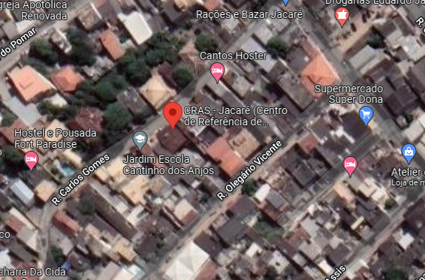

2. JUSTIFICATIVA
O Centro de Referência de Assistência Social (Cras) é a porta de entrada da Assistência Social. É um local público, localizado prioritariamente em áreas de maior vulnerabilidade social, onde são oferecidos os serviços de Assistência Social, com o objetivo de fortalecer a convivência com a família e com a comunidade.Diante do exposto se faz necessária uma boa estrutura para que seja possível o atendimento aos cidadãos.
Foi verificado em vistoria in loco que o prédio necessita de alguns reparos, principalmente em relação a infiltrações, causadas por telhas quebradas, falta de impermeabilização e vãos de janelas/basculante sem peitoril. Os pisos, devido ao uso constante, se encontram com algumas peças quebradas, gastas, necessitando serem substituídas.
Foi informado pela equipe a necessidade de maior privacidade na sala de atendimento que fica voltada para uma área de circulação. Para amenizar o problema foi sugerido a troca das esquadrias por material mais isolante.
A unidade precisa de outros pequenos reparos, pintura nas áreas que sofrerão interferência, troca de rodapés, criação de pontos de elétrica e hidráulica para a instalação do bebedouro.
3. OBJETIVO
O levantamento apresentado tem como objetivo estabelecer condições básicas para elaboração de planilhas orçamentárias para na prestação de serviços de reforma do CRAS Jacaré, tendo em vista ser um local de atendimento ao público de suma importância para a população de Cabo Frio.O Cras promove a organização e articulação das unidades da rede socioassistencial e de outras políticas. Assim, possibilita o acesso da população aos serviços, benefícios e projetos de assistência social, tornando- se uma referência para a população local e para os serviços setoriais.
A partir das verificações supracitadas, foi elaborada uma planilha orçamentária para atender as necessidades do local, adequando as condições necessárias ao atendimento aos cidadãos. Conforme as especificações constantes da planilha orçamentária (em anexo) e das determinações do setor de engenharia da Secretaria Municipal de Obras e Serviços Públicos de Cabo Frio, RJ.

4 – CONTROLE DE ELABORAÇÃO
Elaborador | Matrícula | Rubrica
Thayná Senos Xavier | 830809

RELATÓRIO FOTOGRÁFICO DO CRAS

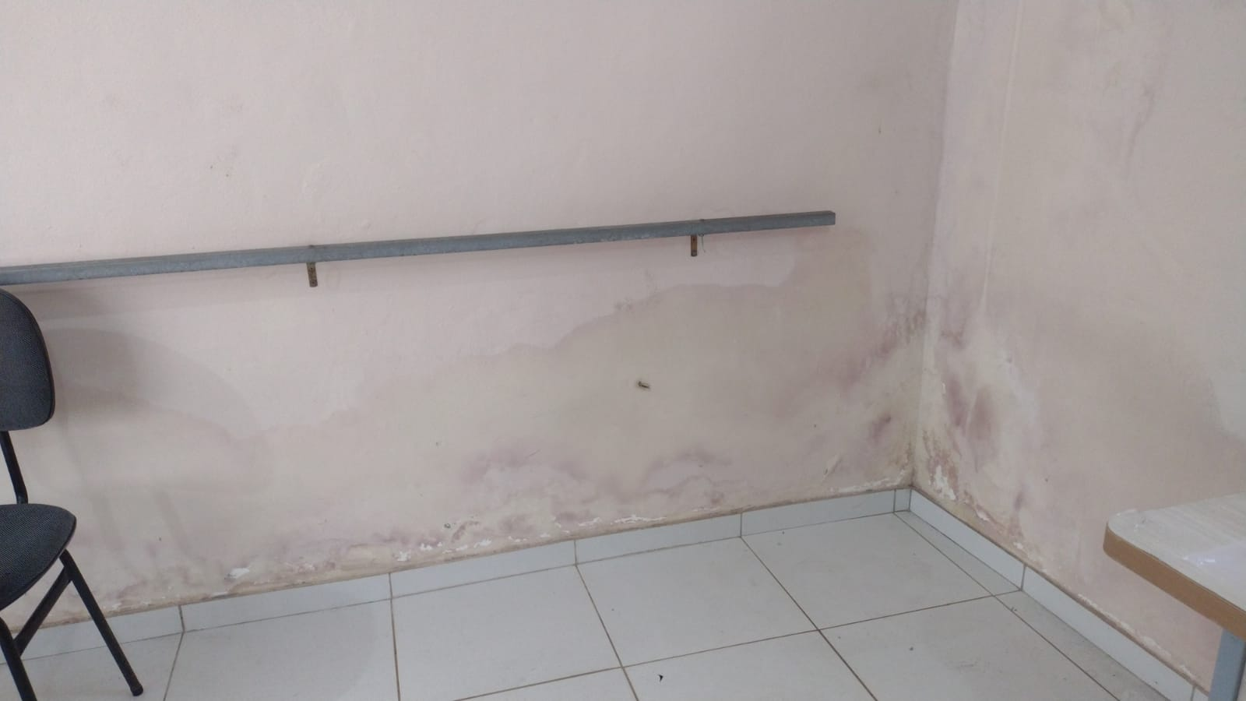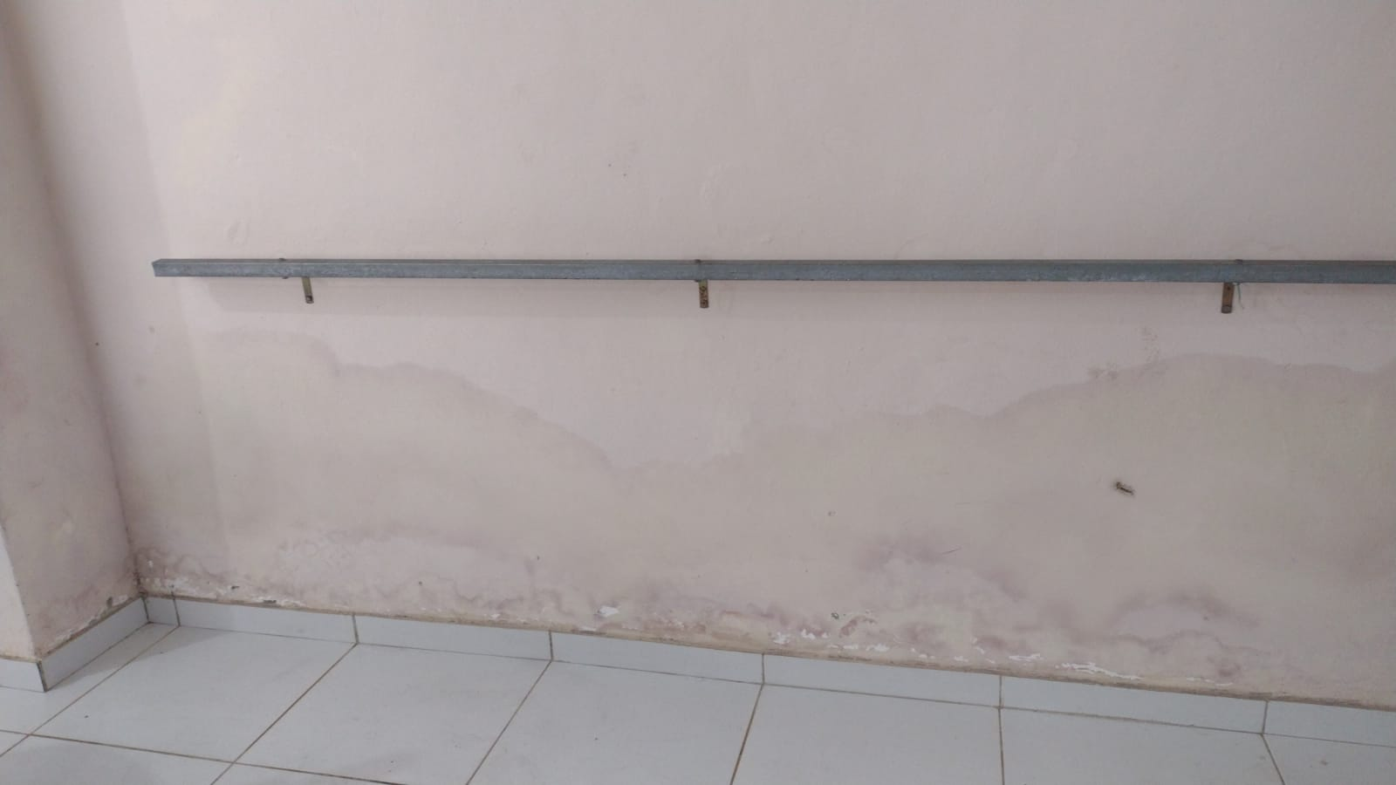

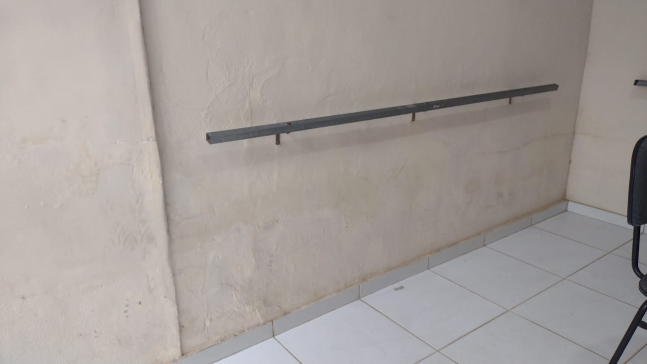

Fotos 01,02, 03 e 04 Infiltrações na Sala de ballet

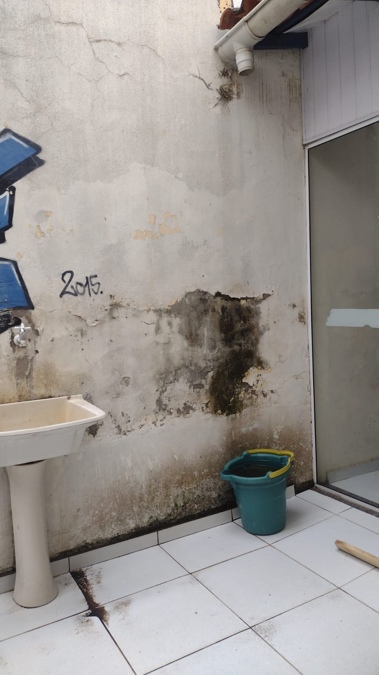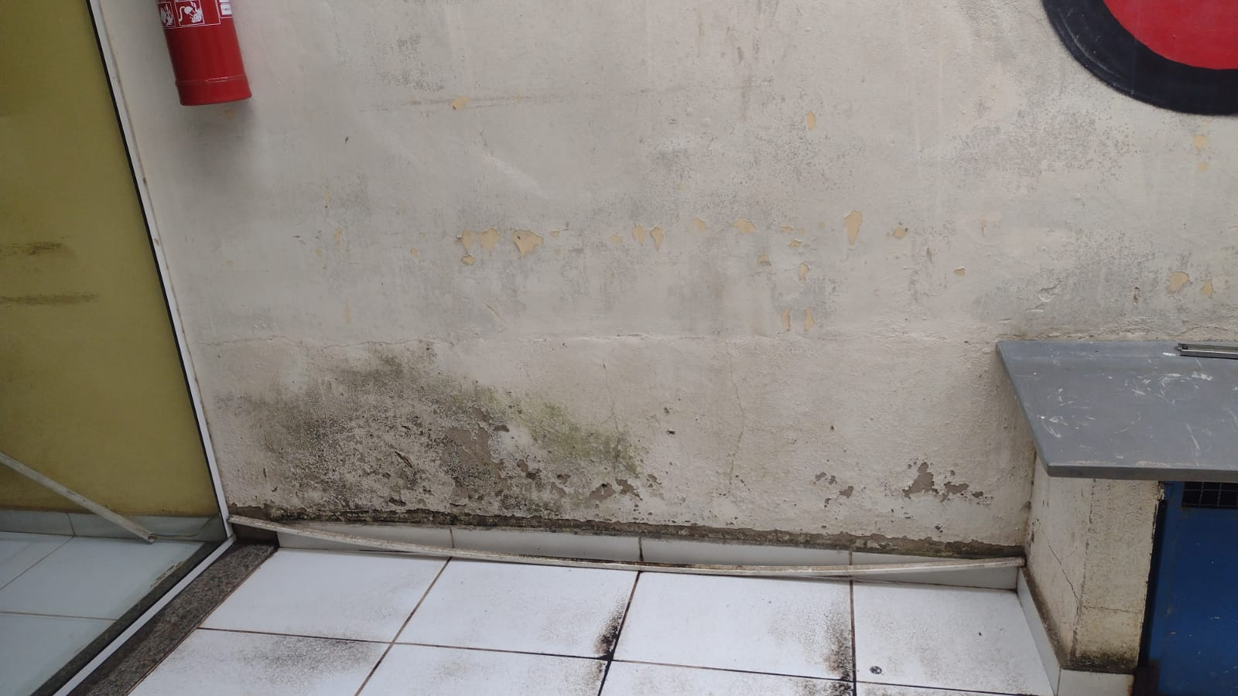

Fotos 05 e 06 Infiltrações na área externa

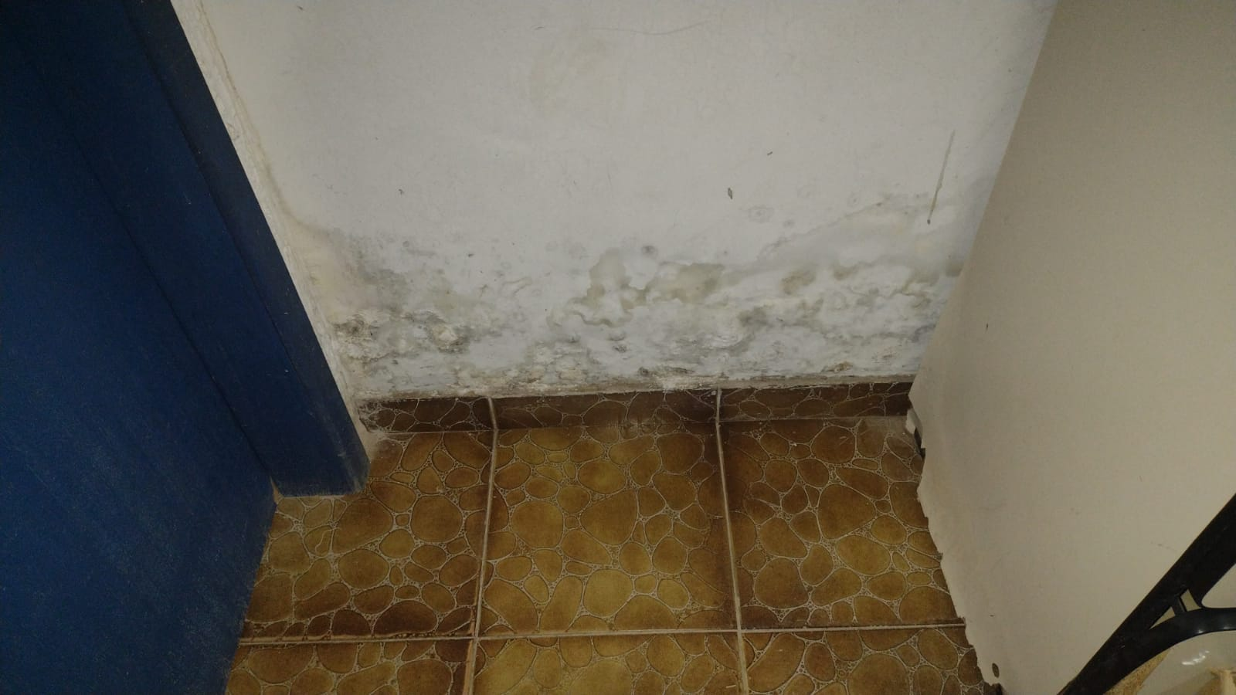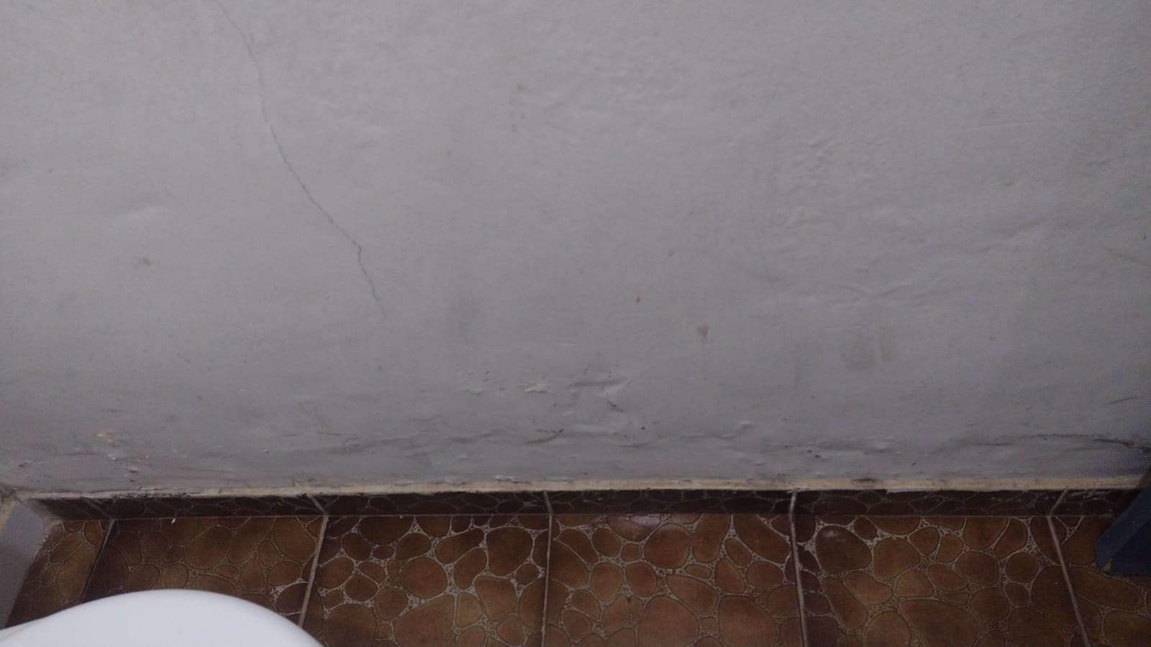

Fotos 07 e 08 Infiltrações internas

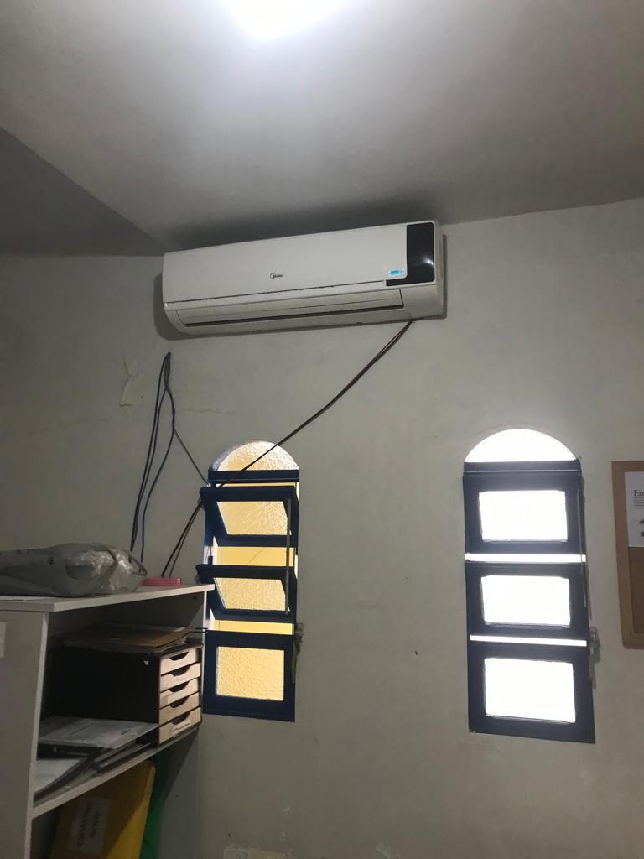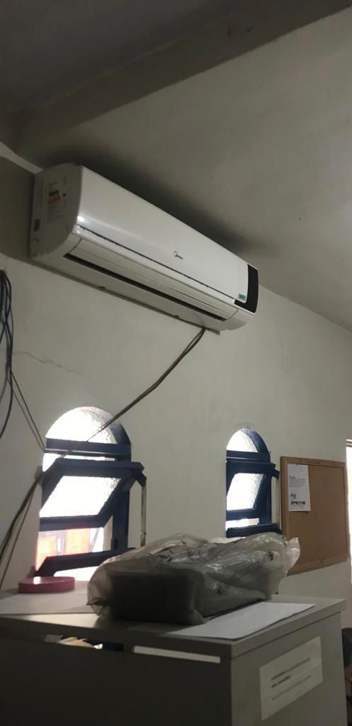

Fotos 09 e 10 Janelas Sala de Sigilo

